Soft Requirements Specification
Do教务辅助系统需求说明书

Prepared by  拟制 | 王佳辉 | Date  日期 | 2018.9.09
Reviewed by  评审人 | xxx | Date  日期 | 2014.8.16
Approved by  批准 | xxx | Date  日期 | 2014.8.16

1 Introduction 简介 4
1.1 Purpose 文档目的 4
1.2 Scope 本文档适用范围 4
2 General description 总体概述 4
2.1 Soft perspective 软件概述 5
2.1.1 About the Project 项目介绍 5
2.2 Soft function 软件功能 6
3 Functional Requirements 功能需求 8
3.1 UI Model Use Case Diagram 8
3.1.1 系统整体用例图 8
3.1.2 用户登录、注册模块 9
3.1.2通知、作业模块 9
3.1.3 群组模块 11
4 Performance Requirements 非功能需求 13
4.1 UI Requirements界面要求 13
4.2 Development Environment 开发环境 13
4.3 application environment应用环境 14
4.4 performance requirement 性能需求 14
4.5 security requirements 安全性需求 14
4.6 优越的扩展性和可维护性 14
5 需求分级 15

Introduction 简介
  - Purpose 文档目的
本《辅助教学系统Do》需求说明书的主要目的在于明确系统目标、系统范围及阐述项目解决思路，对系统进行可行性分析并构造成本模型，提供组织管理与业务分析方案、技术路线以及实现方案，并明确标识各功能的实现过程，阐述实用背景及范围。同时帮助用户全面了解系统所提供的功能以及是否满足其自身的期望要求。

  - Scope 本文档适用范围
本《需求说明书》描述了系统的目标和服务类型，组织管理与业务分析方案，技术实现路线及方案，价值体现和解决思路及可行性分析，风险分析和量化。本文档可供用户进一步理解系统的意义与实现流程，以便用更低的成本获得更好的技术和服务，使其能够拥有一套完善的信息化系统。同时，本文档旨在让joint_effort团队进一步明确需求，从而提高项目管理水平，使工作的协同化，以便更好地提供技术支持和服务。

General description 总体概述
项目定位：本产品的主要服务对象是各大高校，主要用于帮助班级和学院下发老师通知，收集课后作业实验报告，以可视化的方式对各个同学进行管理。本产品以群组的方式进行通知的下发与查阅，作业的收交。帮助班委和学院对同学们进行管理，使繁琐的工作变得简单并且不易遗漏。
产品特色：传统的线上通知及收交方案大多为使用即时通讯软件，但这种软件往往不能对通知和收交作业进行有效直观的罗列，Do可以对每个同学查阅通知和上交作业情况进行时时的统计。
用户人群：本产品主要使用人群为各大高校的学院、班级。
产品运行平台：可在Windows、Android、IOS平台运行

Soft perspective 软件概述

About the Project 项目介绍
当前随着信息技术的迅速发展和广泛应用，各大高校早已将通知的收发和作业的收发转移到线上平台，而最为普遍使用的线上平台即为QQ等及时通讯工具，然而这些软件存在以下不方便的几点：
- 即时通信类软件侧重于通信，管理通知以及作业收交功能不够完善便捷。
- 软件过于大型，不够轻量，如果只作为收发通知和作业冗余功能太多。
- 无法查询与保存历史通知及所上交的作业。

我们根据自己真实的体验感受和问卷调查等方式对用户的需求和系统规格进行了认真详细的分析，结合当前消息通讯和文件传输等技术，得知当前系统应当满足以下几点：
- 实现通知下发阅读并记录的功能
在生活高度紧凑的今天，快节奏的生活也给人们造成了很多困扰，其中健忘是一个严重的问题。人们总是在接收着应接不暇的通知，来自宿舍的，来自班级的，来自学院的，来自学校的，这些通知往往一个接一个的出现，一天下来累计的通知就五六条，再加上这些通知过于分散，如果我们因为手头有些其他事，不能及时处理，就很容易漏掉一些通知，从而造成工作上的失误。本项目将来自不同群组的所有通知罗列在一个页面，用户可以按顺序阅读这些通知，并且已读的通知会被标记，能够高效的管理用户的通知。使用户避免遗漏，减少用户找通知的时间。
- 高效便捷的进行线上作业收发与记录功能
在大学教学中，教师总会让同学完成一些线上完成的作业，作业最后提交的形式往往为文本文档，这时流程为：教师托学委下发作业的通知—学委在规定的时间内把班上每个人的作业收齐—检查每个人都上交之后再将作业以统一命名格式上交给教师。在这个流程中，如果用即时通讯工具的文件传输功能，同学上交时间过于分散，不能及时的记录哪个人上交与否，学委要一个一个的查，并且同学的命名格式总会有不按规矩来的，就要一个个规范。本项目软件使得同学上交的作业统一存储，并且能直观的看到每个同学的上交情况。
- 便捷轻量的群组管理功能
本项目的群组功能包括创建群组、删除群组、邀请成员入群、退出群组和删除成员。可以进入群组查看群组内部的通知和作业上交信息，并且可以查看组员的信息。

Soft function 软件功能
系统中的主要功能模块分为通知模块、作业管理模块、和群组管理模块如下图所示：

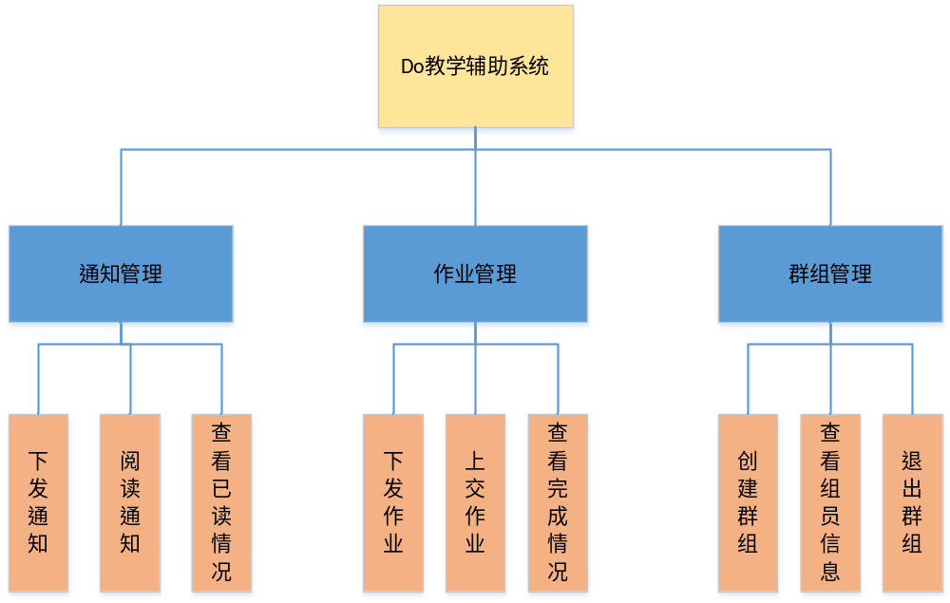

- 通知管理模块
群组里的任何人都可以发送通知，发送的通知会出现在群里其他用户的首页上，也会出现在群组的通知列表里，当其他成员点进通知详情页面时，会看到群里其他成员收到通知的情况，收到通知的标志为绿色，还未收到通知的标志为红色。当用户查看完通知后可以点击“确认收到通知”，对应的标志就会变为绿色。

功能名称 | 功能说明
下发通知 | 在群组界面可以编辑通知下发
阅读通知 | 在用户首页和对应的群组页面可以查看自己群组的消息
查看已阅情况 | 在消息详情页面可以看到其他组员的阅读情况

- 作业管理模块
作业管理模块和通知管理模块功能有相似的的地方，任何人都可以发布任务，发送的任务通知会出现在群里其他用户的首页上，也会出现在群组的通知列表里，当其他成员点进任务通知详情页面时，可以看到群里其他成员上交作业的情况，并且可以上交自己的作业

功能名称 | 功能说明
下发作业通知 | 在群组界面可以编辑通知下发
上交作业 | 在任务详情页面可以上交作业
查看已阅情况 | 在任务详情页面可以看到其他组员的上交情况

- 群组管理模块
本教务辅助系统是以群组的方式进行组织管理的，任何通知和任务的下达都需要以群组作为载体，下发的通知只有同属于一个群组的成员才能看到，在群组内可以查看到其他组员的个人信息。

功能名称 | 功能说明
创建群组 | 在用户主页面和邀请入群界面的群组信息边栏可以创建群组
邀请组员 | 在群组页面可以邀请其他用户进群
退出群组 | 在群组详情页面可以退出本群组
查看组员信息 | 在群组详情页面可以查看组员信息

Functional Requirements 功能需求
  - UI Model Use Case Diagram UI模块用例图
由于本系统需求比较明确，并且用例图中的用例文字表述比较清楚以及文章篇幅的原因，在本系统的用例图中仅挑选几个核心且有代表性的用例进行用例规约的描述。

3.1.1 系统整体用例图
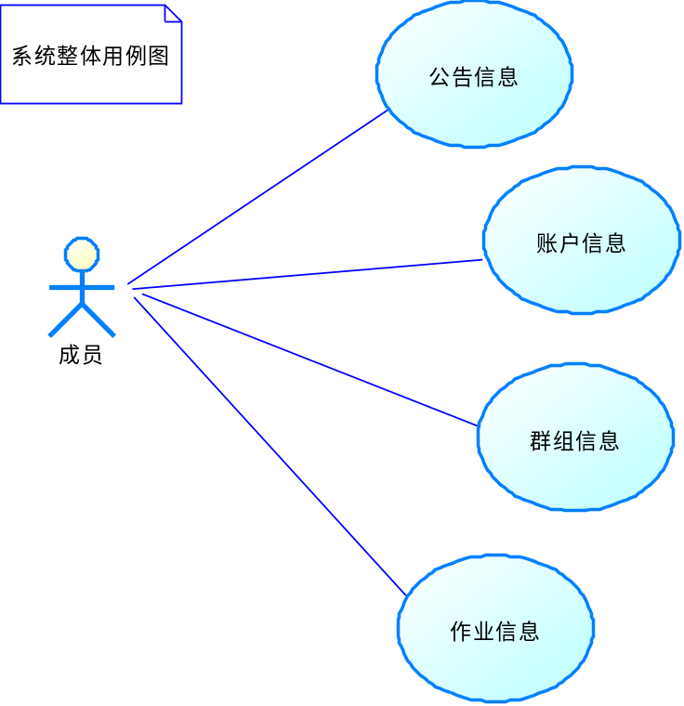
（系统整体用例图）

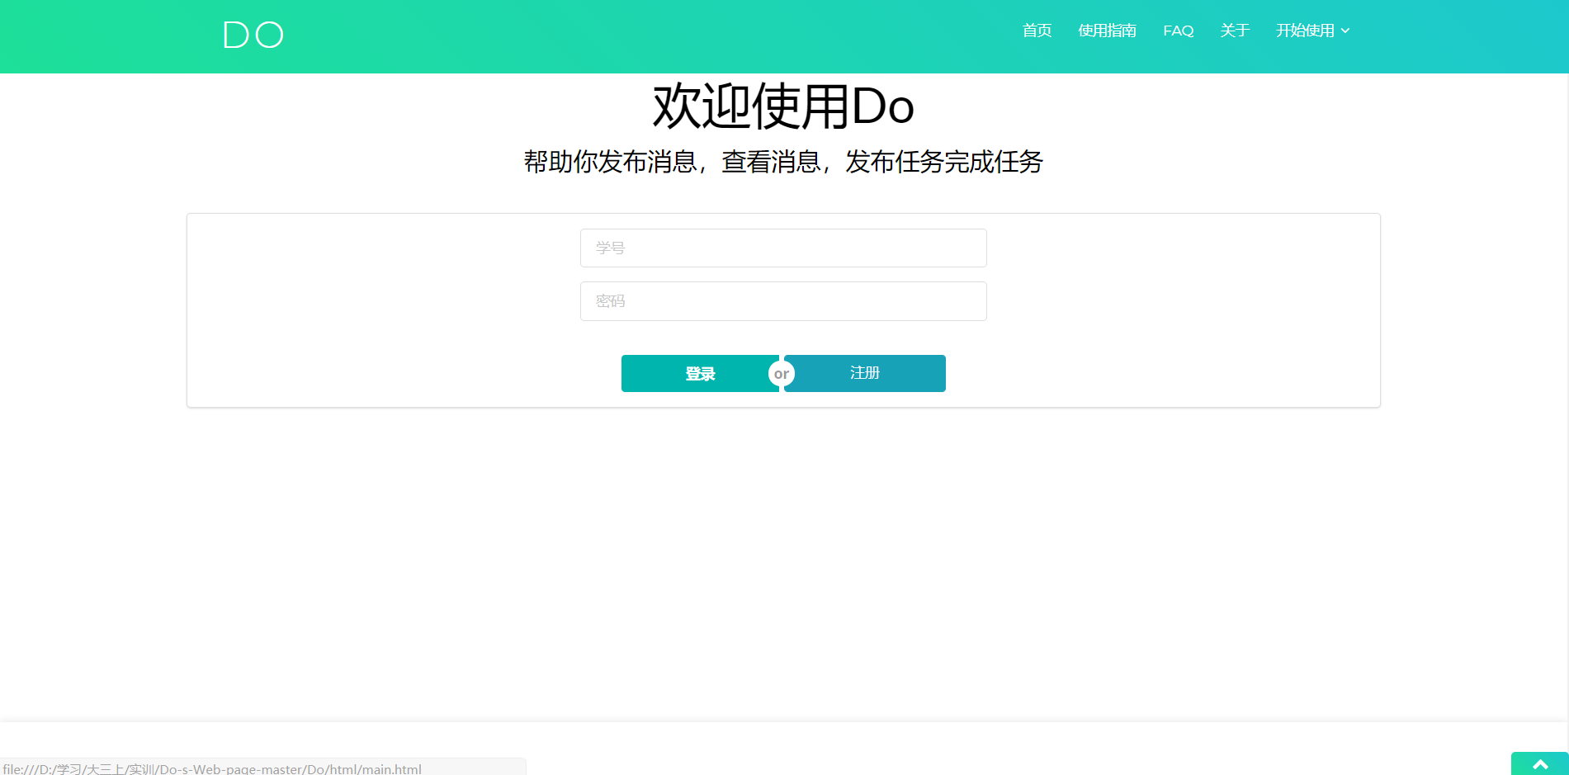
3.1.2 用户登录、注册模块
该界面主要实现登录功能，访问者必须输入帐号密码，点击登录时如果学号密码正确则会跳转到主页面，若错误则会提醒错误需要重新输入。点击注册后会弹出如下的注册页面，用户需要输入学号、姓名、身份证后六位、密码以及上传头像进行注册。

3.1.2通知、作业模块

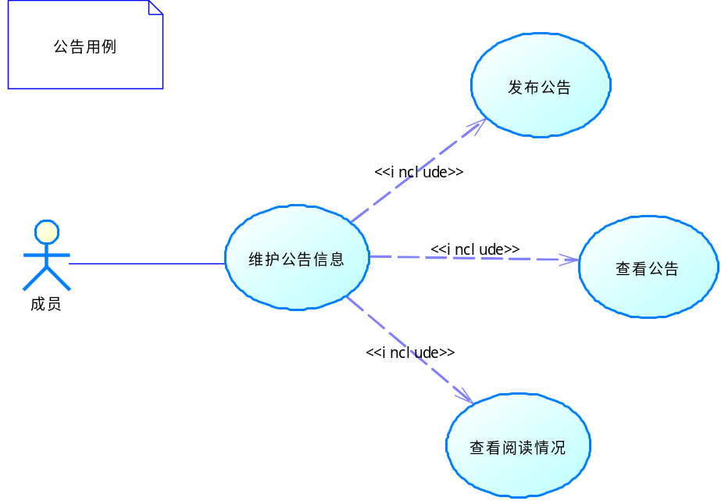

（公告信息用例）

公告信息用例规约
用例名称 | 公告信息管理
功能简述 | 注册并且在群组内的用户可以在本系统中公告通知功能中发布通知、查看通知并且查看已阅的成员。
执行者 | 进入系统的注册用户
前置条件 | 已登录
基本路径 | 群组内用户发布信息，信息显示到组内成员的首页和组内页面。  已读情况在通知详情页面显示
扩展路径
设计规约 | 发布的通知必须有标题  需要区分普通通知和作业通知  通知文字暂时仅支持多种语言
未解决的问题
备注
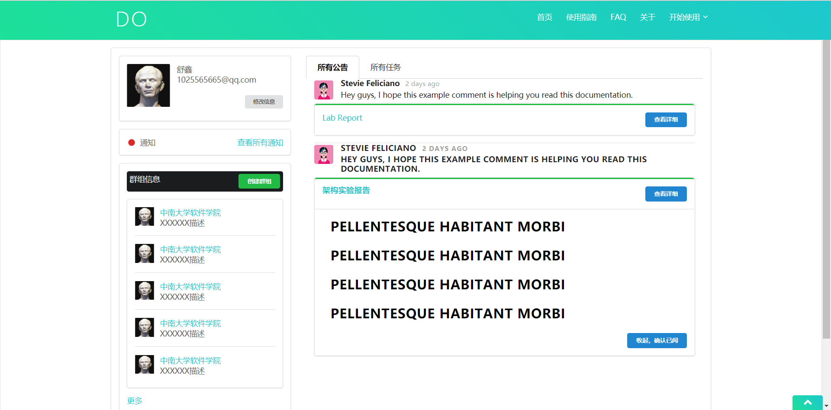
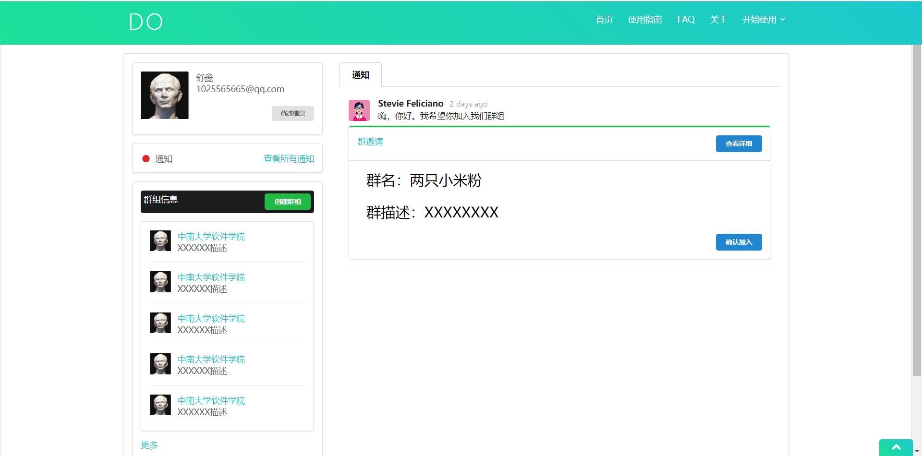
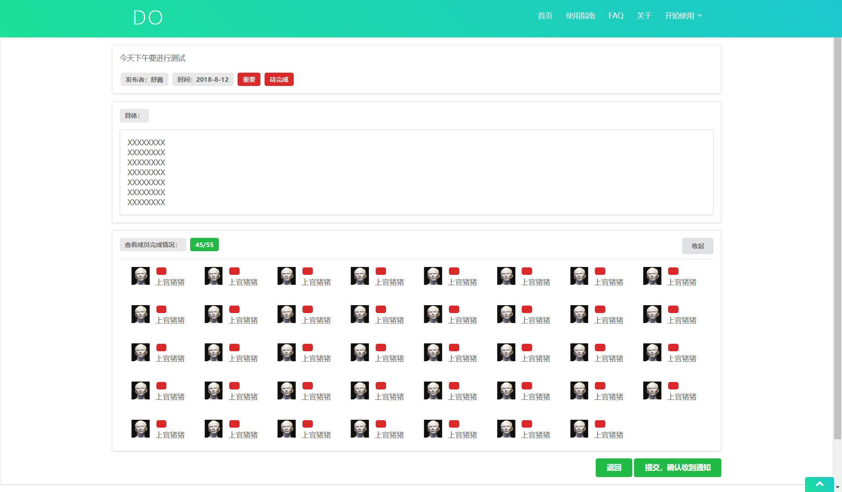
该界面是用户登陆后的界面，其中左边栏显示个人信息和加入的群组的信息，主题则为收到的通知与任务。可以点击修改信息进行个人信息的修改，点击创建群组进行群组创建，点击群组的头像和名称进入群组详情，在页面主部分显示出来自所属群组的通知和任务，可以点击查看详情来查看通知和任务的详细信息。上边栏点击“DO”图标可跳转回主页面，右上角“使用指南”“FAQ”“关于”可分别跳往各自对应的页面，点击“开始使用”会出现提醒登录注册的下拉框。

本页面为消息、任务详情页面，能显示完整的通知、通知任务的标签（如“重要”“待完成”等）和消息的发布人和发布时间。页面下方为群组成员的完成情况，若成员已完成则对应的状态方块显示为绿色，若未完成则显示为红色，可以点击下方的“提交，确认收到通知”来提交作业或者受到通知。

3.1.3 群组模块

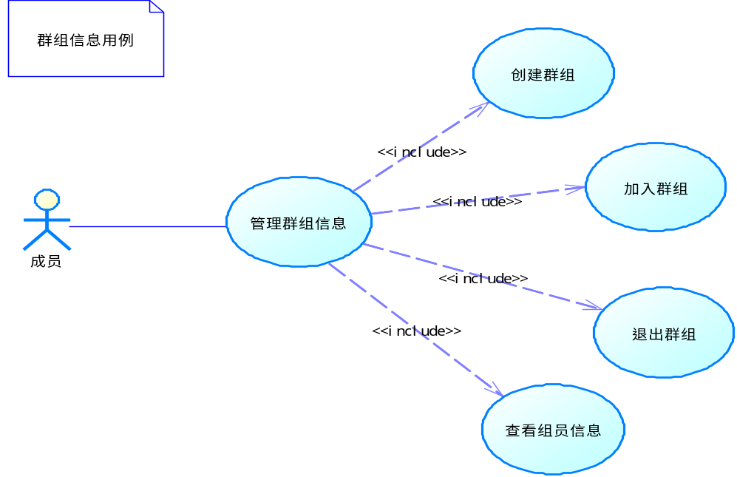

（群组信息用例）

群组信息用例规约
用例名称 | 群组信息管理
功能简述 | 本教务辅助系统是以群组的方式进行组织管理的，任何通知和任务的下达都需要以群组作为载体
执行者 | 进入系统的注册用户
前置条件 | 已登录
基本路径 | 以宿舍、班级、学院等单位创建群组，将同学或老师拉进群组，之后便可进行通知和作业的发布
设计规约 | 发布的通知必须有标题  通知文字暂时仅支持多种语言
未解决的问题
备注

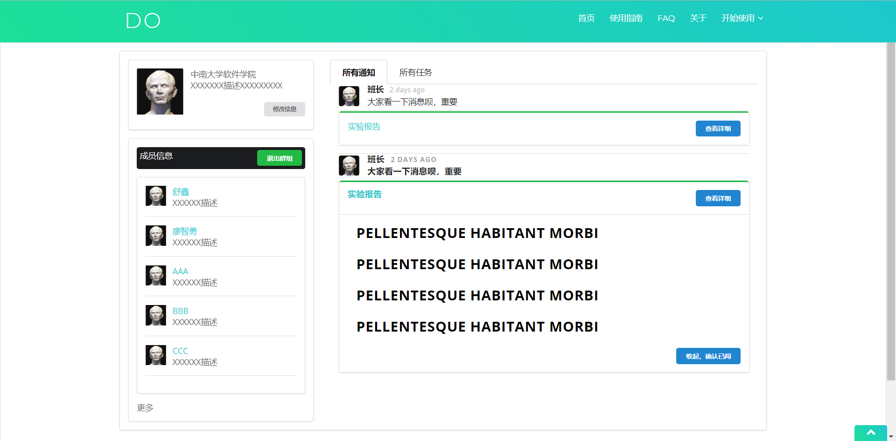

该界面是用户进入具体一个群组之后的界面，大体与主界面相似，左边栏显示群组内的成员信息，点击“退出群组”可退出相应的群组，点击组员的头像或名称可以查看具体组员的信息资料，页面主题部分显示的是群组内发布的通知和任务，点击便可进入具体的通知页面。右上角“使用指南”“FAQ”“关于”可分别跳往各自对应的页面，点击“开始使用”会出现提醒登录注册的下拉框。

Performance Requirements 非功能需求
  - UI Requirements界面要求
- Bootstrap、echarts、semantic前端开发框架, 兼容所有主流浏览器
- 站点配色和布局要求合理
- 使用主流的Clean Architecture框架开发移动设备
- 采用B/S架构，使用浏览器多平台版本，实现了用户访问端口平台的无关性。
  - Development Environment 开发环境
- 集成开发环境：InteliJ IDEA;
- 开发语言：Java
- 数据库：MicroSoft SQL Server 2012
- Web应用服务器：Tomcat;
- 版本管理工具：Git;在该项目中将采用GIT托管服务进行软件配置管理，不需要自己搭建服务器，方便项目的启动；不需要自己管理和维护服务器，有利于项目的顺利开发。

  - application environment应用环境
系统分为网页端和移动端，适用于PC设备、手机等主流平台，通过主流浏览器或下载APP即可访问使用。

  - performance requirement 性能需求
Do选择分布式的组件，即让组件分布于多台机器上运行，使得以多台廉价的低性能服务器达到单台高性能服务器的应用效果的想法得以实现，并可以使得计算复杂统计的时候更加快速。当并发量继续稳步增长时，我们计划每增加规定的并发量就增加相应的应用服务器来提高平台性能，而需要对应用系统所作的工作只是重新调整组件的分布，不需要对现有的平台进行任何的编码改动。

  - security requirements 安全性需求
- 系统安全：采用主机加固手段加固主机；对系统重要文件进行及时备份、加密来保障系统文件的安全；严格控制权限加强对主机的访问控制；日志分析，及时发现异常。
- 网络安全：划分安全子网；定制网络安全性检测实现持续安全；有效防止DOS类网络攻击。
- 数据加密：通过各种数据加密技术保护系统安全，通过区块链技术去中心化，防止数据恶意篡改或丢失和防止数据窃听、窥视。

  - 优越的扩展性和可维护性
Do是由许多功能独立的组件完成，组件的链接通过固定的接口定义来实现，这使得对某一组件的改动对其他组件的影响最小，使得对平台的维护变得简洁而灵活，并且可以根据实际情况，有选择的开发出零客户端管理的应用平台，减少日常维护的工作量，另外随着业务需求的变动，平台需要局部改变，只需要修改或添加相关组件即可，其他功能部分的组件不需要任何改动，使得平台的扩展性和灵活性得到更大的提高。

词汇表
[1] Bootstrap:美国Twitter公司的设计师Mark Otto和Jacob Thornton合作基于HTML、CSS、JavaScript 开发的简洁、直观、强悍的前端开发框架，使得 Web 开发更加快捷。
- echarts：缩写来自 Enterprise Charts，商业级数据图表，是百度的一个开源的数据可视化工具，一个纯 Javascript 的图表库。
- B/S： Browser/Server，浏览器/服务器模式，是WEB兴起后的一种网络结构模式，WEB浏览器是客户端最主要的应用软件。
- Git：是一个开源的分布式版本控制系统，可以有效、高速的处理从很小到非常大的项目版本管理。
- DOS类网络攻击：Denial of Service的简称，即拒绝服务，造成DoS的攻击行为被称为DoS攻击，其目的是使计算机或网络无法提供正常的服务。最常见的DoS攻击有计算机网络带宽攻击和连通性攻击。
- 分布式：分布式组件技术将事务逻辑和系统服务相分离,简化了系统开发的复杂性,已经成为企业应用开发的主流技术。
- 区块链技术：区块链是分布式数据存储、点对点传输、共识机制、加密算法等计算机技术的新型应用模式。

